МУНИЦИПАЛЬНОЕ БЮДЖЕТНОЕ ОБЩЕОБРАЗОВАТЕЛЬНОЕ УЧРЕЖДЕНИЕ
ОТРАДОВСКАЯ СРЕДНЯЯ ОБЩЕОБРАЗОВАТЕЛЬНАЯ ШКОЛА
АЗОВСКОГО РАЙОНА

Исследовательская работа

Демография. Влияние демографической политики государства на рождаемость в с. Отрадовка, Азовского района, Ростовской области.

Автор работы: Швед Эдуард
Александрович 11 класс МБОУ Отрадовская СОШ
Руководитель: Косивченко Юлия Ивановна

2014 г
Содержание
1.Постановка задачи 3
2.Пути решения 3
3.Введение 4
4. История становления науки 5-9
5.Демографический кризис в России 9-10
6.Демографичечкая политика в России 10-11
7.« Материнский капитал» как стимулятор рождаемости 11
8.Понятие семьи и ее роль в обществе 12
9.Демографическая политика в Зарубежной Европе 13
10.Демографическая политика в США. 13-14
11.Демографическая политика в Зарубежной Азии(Китай,Индия) 14
12.Демографическая политика в Юго-Западной Азии и Африке 15
13 Исследование демографической ситуации в с.Отрадовка, 16-18
Азовского района, Ростовской области
14.Блиц-опрос: мнение граждан о «материнском капитале» 19-21
15.Выводы. 21
16.Рекомендации 21-22
17.Литература. 22

1.Постановка задачи.

- Исследовать влияние демографической политики государства(в частности семейного «материнского»капитала )на рождаемость в с.Отрадовка, Азовского района
- Оценить демографическую ситуацию в России и в с.Отрадовка
- Изучить зарубежный опыт семейной политики
- Сформулировать выводы и рекомендации.

2.Пути решения
- Изучить материалы периодической печати, научной и учебной литературы интернет-ресурсов по теме
- Проанализировать демографическую политику в разных регионах мира и в России
- Обратиться к специалисту Отрадовского сельского поселения за сведениями о рождаемости в селе
- Провести социологический блиц-опрос, с целью узнать мнение граждан о материнском капитале;
- Обработать полученные статистические данные

3.Введение
Демогра́фия (др. - греч. δῆμος — народ, др. - греч. γράφω — пишу) — наука о закономерностях воспроизводства населения, о зависимости его характера от социально-экономических, природных условий, миграции, изучающая численность, территориальное размещение и состав населения, их изменения, причины и следствия этих изменений и дающая рекомендации по их улучшению.
Демографией иногда называют вид практической деятельности по сбору данных, описанию и анализу изменений в численности, составе и воспроизводстве населения.
Демографические исследования служат для разработки демографической политики, планирования трудовых ресурсов и пр.
Исходя из данного понятия сразу видно, что демография это одна из очень важных наук. Особенно если речь идёт о такой огромной стране как Россия. Наша страна необъятная, а численность населения небольшая. Как же быть? Как довести до людей мысль о том, что если ситуация не изменится, то Россия вымрет? Каждый человек должен мыслить, на мой взгляд, глобально. Каждая семейная пара должна иметь как минимум трёх детей, и только при таких условиях возможен тот прирост населения, который необходим нашей стране. Я считаю, что моя работа актуальна, значима. Исследования в области демографии, да ещё на примере родного села, могут достигнуть положительного результата, но непременно необходимо довести до сведения односельчан результаты моей работы.
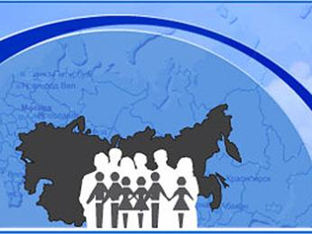
4.История становления науки

Этапы развития
Корни демографической науки уходят вглубь тысячелетий. Ещё древние испытывали необходимость регистрировать население (табу, детоучет). В Античном мире, Древнем Китае и во времена Средневековья знания и представления о народонаселении формировались бессистемно в общей массе недифференцированных научных знаний: кое-где проводились отдельные попытки регулировать семейное поведение, рождаемость. В тот же период мыслители обратили внимание на взаимосвязь численности населения и её общего развития (Конфуций, Платон, Аристотель).
Конфуций (около 551—479 гг. до н. э.) осуществил попытку определения идеальной пропорции между количеством обрабатываемой земли и численностью заселения. Поскольку нарушение этой пропорции может привести:
- при малочисленности населения к ухудшению обработки пашни и к отказу от налогов;
- при чрезмерной плотности населения к обнищанию, праздности, социальной напряженности.
А значит необходимо государственное регулирование роста населения и принятие такой меры, например, как переселение жителей густонаселенных районов в малонаселенные.

Платон(428—347 гг. до н. э.) в учении об идеальном государстве выдвигал в качестве обязательного условия ограниченное число граждан 5040 человек свободного населения. Предлагал установить определенные нормы брачных отношений, требуя, чтобы мужчины имели детей только в возрасте от 30 до 55 лет. Он писал: « определить число браков мы предоставим правителям, чтобы они по возможности сохраняли постоянное число мужчин, принимая в расчет войны, болезни и т. д., и чтобы государство у нас по возможности не увеличивалось и не уменьшалось».

Аристотель(384—322 гг. до н. э.) при рассмотрении проблем народонаселения идеальным считал государство с малочисленным свободным населением. Малочисленность граждан способствует возникновению социальной гармонии, которая невозможна при избытке населения. Избыток населения способствует росту числа возмущений и преступлений вследствие того, что часть граждан, не будучи обеспечена землей, впадает в бедность. В отличие от Платона, Аристотель не был сторонником колонизаций как меры регулирования населения, а предлагал, например, узаконить умерщвление больных детей и части «излишних» новорождённых. Ежели правила государства не позволяют этого, то обществу следует установить для каждой семьи число детей, которое она может иметь.

В эпоху феодализма в странах Европы государственная власть всеми мерами способствовала увеличению населения. Это обусловливалось стремлением власти поддержать и увеличить свою политическую финансовую и военную мощь, состоящую по тем временам в многолюдности страны, в количестве воинов, в размерах налогов, которые могли собрать с населения большей численности. Поэтому и основная идея выражалась в том, что богатство общества и сила государства определяется: численностью населения.

Формирование демографических знаний (XVI — начало XIX века)
Рождаются новые цели и задачи: определить динамику численности населения, её зависимость от рождаемости, смертности, структурных и территориальных перемещений. В XVIII веке были предприняты первые попытки наблюдать изменение числа умерших и родившихся и численности населения в отдельных странах.
Родоначальник демографической статистики (политической арифметики) — Дж. Граунт — обратил внимание на многие законы, сделал анализ бюллетеней смертности, построил первую простейшую модель таблицы смертности. В 1693 году Галлей построил полную таблицу смертности для населения города Бреславля (Вроцлав), включил в неё младенческую и детскую смертность.
В конце XVIII — начале XIX века в США были заложены основы современной переписи населения (1790), был налажен текущий учет населения. В России в середине XVIII века М. В. Ломоносов первый обратил внимание на проблемы «сохранения и умножения российского народа».

Возникновение демографической науки (XIX век)
В XIX веке встал вопрос о роли и месте демографии в социально-экономическом развитии. Повышается описательный характер, рассматриваются состав и движение населения. В середине XIX века предпринимаются попытки изучения социальной дифференциации рождаемости и смертности такими учеными, как Г. Ф. Кнапп (Германия), Л. А. Бертильон (Франция).
Выделяются демографическая статистика и демографическая динамика (движение населения).

Утверждение демографической науки (конец XIX — первая половина XX века)
Центральным объектом изучения в демографии становится воспроизводство населения, в связи, с чем в ряде стран принимаются различные законы, касающиеся народонаселения. Исследователи второй половины XIX века подходят к трактовке воспроизводства населения как единого взаимосвязанного процесса. В. Борткевич начал, а Р. Бек и Р. Кучинский завершили разработку показателей, характеризующих результат воспроизводственного процесса.
В 20-30-ые годы были сделаны шаги к международному сотрудничеству. Предпринимаются первые попытки вести демографические исследования во взаимосвязи с другими общественными явлениями. Демография утверждается в роли общественной науки.

Современное развитие (середина XX — до сегодняшнего дня)
За последние полвека наблюдается тенденция к повышению внимания к изучению демографии с точки зрения экономических и социальных факторов общего развития.
В середине 70-х ООН публикует труд «Детерминанты и последствия демографических тенденций», в котором отмечаются:
- увеличение объёма демографической информации и источниковой основы
- быстрое увеличение количества демографических исследований и повышение степени их специализации
- успехи в области демографического анализа
В XX столетии становление и развитие демографии нашло отражение в трудах Д. И. Менделеева, К. Германа, П. П. Семёнова-Тянь-Шанского, А. И. Чупрова. Ю. А. Янсона.
Развитие демографии как науки в этот период в СССР в первую очередь связывается с именами А. Я. Боярского (кафедра статистики МГУ, затем руководство НИИ ЦСУ), А. Г. Волкова (руководство отделом демографии НИИ ЦСУ), Д. И. Валентея (зав. кафедрой народонаселения МГУ), Б. Ц. Урланиса (сектор трудовых ресурсов института экономики АН СССР)
Существенный вклад в разработку теоретических проблем взаимосвязи наук внес коллективный труд под редакцией Д. И. Валентея «Система знаний о народонаселении», изданный в 1976 г. В нём впервые в отечественной научной литературе был сформулирован предмет системы знаний о народонаселении познание закономерностей развития народонаселения, в том числе и демографического воспроизводства. В 1985 под главной редакцией Д. И. Валентея большим коллективом авторов был выпущен Демографический энциклопедический словарь (издательство «Советская энциклопедия», 608 с., ISBN 5852700053)

Демография в Российской Федерации
В настоящее время центрами изучения демографии в России являются:
- Институт социально-экономических проблем народонаселения РАН
- Институт демографии ГУ-ВШЭ
- Отдел демографии Росстата
- Центр по изучению проблем народонаселения при экономическом факультете МГУ
- Институт демографии, миграции и регионального развития^{[6]}
- Кафедра социологии семьи и демографии социологического факультета МГУ
- Институт демографических исследований
5.Демографический кризис в России
В XX веке Россия пережила несколько демографических кризисов, образование которых связывают со следующими событиями:
- Первая мировая война (1914—1918), Гражданская война (1917—1922);
- Голод (1932—1933), коллективизация и массовые репрессии (1930—1953);
- Вторая мировая война, депортации народов, послевоенный голод.
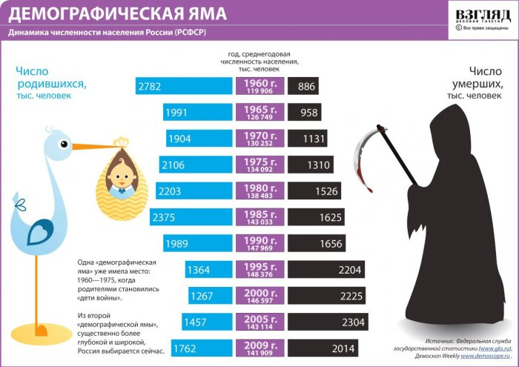
По мнению демографа Анатолия Вишневского, общие прямые и косвенные демографические потери России за XX век в результате войн, голода, репрессий, экономических и социальных потрясений оцениваются в 140—150 млн. человек.
С 1925 по 2000 год суммарный коэффициент рождаемости в России снизился на 5,59 ребёнка в расчёте на одну женщину (с 6,80 до 1,21). Из них 3,97 ребёнка, или 71 % общего снижения приходятся на 1925—1955 годы но, несмотря на этот спад и потери в результате войны, население РСФСР за 1925—1955 годы выросло на 25 млн. человек. Резкий спад коэффициента рождаемости произошёл на рубеже 1980-х и 1990-х; в это же время смертность в России превысила рождаемость.
По данным Переписи населения 2002 года численность населения России с 1989 по 2002 сократилась на 1,8 млн. Численность населения России до 2009 года сокращалась на несколько сотен тысяч человек ежегодно. В 2010 году тенденция сокращения смертности и увеличения рождаемости в России продолжилась Согласно прогнозу в обнародованном в начале октября 2009 года докладе Программы развития ООН, Россия потеряет к 2025 году 11 миллионов человек населения
В отдельные месяцы 2009 и 2010 годов население России увеличивалось. В целом за 2011 год население страны впервые значительно возросло — на 188,9 тыс. чел. (или на 0,1 %). Положительные тенденции продолжились по данным текущей статистики 2012 года.
Численность постоянного населения России на 1 июля 2012 года составила 143 608700млн

6.Демографическая политика в России
Демографическая политика в России направлена на увеличение рождаемости и снижение смертности. Президент РФ В.В. Путин поставил вопрос о демографическом кризисе в качестве основной государственной проблемы. Демографическая политика в России реализуется в виде национального проекта « Демография», включающего в себя в качестве основного компонента программу «материнского капитала», а также пособия и льготы по рождению ребенка.
Результаты новой государственной политики стали заметны уже в апреле 2012 года – рождаемость в стране выросла на 8,5%. При этом существенно сократилась детская смертность, в ряде регионов достигнув европейского уровня. В значительной степени этому способствовала программа «Родовый сертификат», реализуемая в рамках национального проекта «Здоровье» и направленная на повышение качества родовспоможения.
Основой Государственной демографической политики в России является материальная помощь матерям, имеющим детей, в виде пособий и льгот .9 октября 2007 года принята Концепция демографической политики Российской Федерации на период до 2025 года. Согласно этому документу, демографическая политика Российской Федерации направлена на увеличение продолжительности жизни населения, сокращение уровня смертности, стимулирование рождаемости путем государственной поддержки семей, уже имеющих детей, сохранение и укрепление здоровья населения.
7.« Материнский капитал» как стимулятор рождаемости
Материнский (семейный) капитал предоставляется семьям, в которых после 1 января 2007 года появился второй или последующий ребенок. Размер капитала в 2014 году составит 429408 т.р., он ежегодно индексируется в соответствии с инфляцией. Через три года средства материнского капитала можно полностью или частично направить на улучшение жилищных условий семьи, образование любого из детей или присоединить к накопительной части пенсии матери. Нововведение: использование капитала на погашение ранее оформленного жилищного кредита, когда капитал можно использовать практически сразу после получения соответствующего сертификата

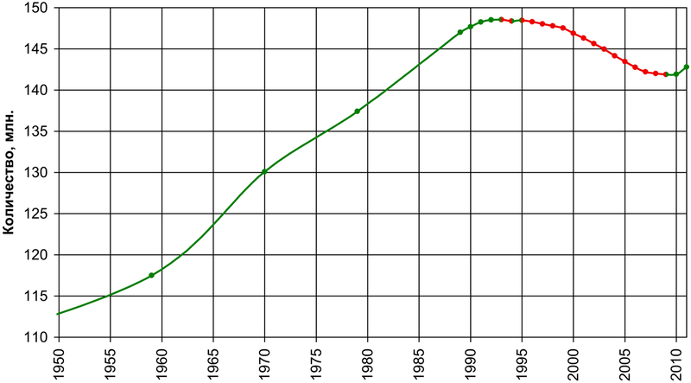

8.Понятие семьи и ее роль в обществе
Люди есть такие –Самые дорогие, Самые любимые, Самые ранимые. Если спросите: кто это? Вам не долго ждать ответа. На вопрос отвечу я: Просто-напросто семья!
Семья - это основанная на браке или кровном родстве малая группа, члены которой связаны общностью быта, взаимной моральной ответственностью и взаимопомощью; в ней вырабатываются совокупность норм, санкций и образцов поведения, регламентирующих взаимодействие между супругами, родителями и детьми, детей между собой. Семья относится к особым, фундаментальным группам общества. Семья оказывает довольно заметное воздействие на общество. Прежде всего, своей воспроизводящей потомство функцией. Именно семья осуществляет рождение, воспитание, выращивание новых членов общества.
Семья - важнейший институт социализации подрастающих поколений. Современная семья весьма существенно отличается от семьи прошлых времен

9.Демографическая политика в Зарубежной Европе
Серьезным вызовом для стран Западной Европы является обострение демографической проблемы. В связи с тем, что норма рождаемости на одну женщину не достигает двоих детей, прирост населения осуществляется в основном за счет иммиграции. Одним из основных направлений современной государственной семейной политики в странах Западной Европы является поддержка семьи с детьми, в которой оба родителя работают. Правительства проводят политику, которая призвана помочь женщине сочетать занятость и материнство. Значительный интерес представляет проводимая правительствами западноевропейских стран политика помощи работающим семьям в обеспечении ухода за малолетними детьми, необходимость которой осознается сегодня практически всеми западноевропейскими правительствами. С 1 января 2007 г. в Германии вступила в действие правительственная программа, которая предлагает финансовые поощрения, чтобы побудить работающих женщин иметь детей. Следующим шагом явилось принятие в 2008 г. нового закона, который устанавливает право на место в детском учреждении для каждого ребенка в возрасте начиная с одного года В Исландии молодожёнам выдаются ключи от квартиры при заключении брака.

10.Демографическая политика в США
В отличие от других развитых стран, в Соединенных Штатах Америки социальная политика строится на том, что основная ответственность за личное благополучие гражданина лежит на нем самом. Только тот, кто не в состоянии прокормить себя и свою семью, может рассчитывать на поддержку государства, общины или этнической группы. Государство берет на себя помощь лишь отдельным, наиболее уязвимым, категориям населения, оказавшимся в крайней нужде. В США нет единой системы социальной поддержки семей с детьми. Там существует множество крупных и мелких программ адресной социальной помощи, действующих в масштабах всей страны, штатов и общин. Задача этих программ — полностью или частично восполнить недостаток средств на удовлетворение минимально необходимых потребностей семей. В США нет единой системы социальной поддержки семей с детьми. Там существует множество крупных и мелких программ адресной социальной помощи, действующих в масштабах всей страны, штатов и общин. Задача этих программ — полностью или частично восполнить недостаток средств на удовлетворение минимально необходимых потребностей семей Нуждающиеся семьи с детьми, и прежде всего семьи с одним работающим родителем, являются основными получателями социальной помощи наряду с пенсионерами и инвалидами. Многие из них включены одновременно в несколько социальных программ, что, однако, не всегда позволяет им вырваться из бедности. Кроме того, остается еще значительная часть нуждающихся семей, не подпадающих под действие этих программ, — это полные семьи с детьми, в которых родители имеют низкие доходы. Таким образом, несмотря на большое количество программ, различными видами социальной поддержки охвачена лишь часть американских семей.

11.Демографическая политика в Зарубежной Азии (Китай, Индия)
Имея самое многочисленное население в мире, КНР в течение всего периода своего существования и особенно в последние десятилетия испытывала огромное воздействия демографического фактора на социально-экономическое развитие страны. Необходимость решения вопросов, возникающих в связи с существованием огромного по численности населения страны, вынуждает китайское руководство проводить демографическую политику, направленную на ограничение рождаемости. « Одной семье один ребенок!» Определенные шаги в этой области были сделаны еще в середине 50-х годов. С тех пор демографическая политика, ее характер и обоснование не раз претерпевали существенные изменения, причем периоды “активности” и “спада” во многом зависели от состояния экономической и политической жизни страны. Для осуществления контроля над рождаемостью в начале 80-х годов принят целый ряд законов и правительственных постановлений. С первого января 1981 года вступил силу новый закон о браке, который предусматривает повышение возраста вступления в брак с 20 до 22 лет для мужчин и с 18 до 20 лет для женщин, а также положения относительно ограничения рождаемости. В настоящее время однодетная семья рассматривается китайским руководством в качестве единственно возможного метода оптимизации воспроизводства населения.
Политика планирования семьи в Индии предусматривает самые различные пропагандистские, медицинские, административно-правовые и другие меры. По всей стране созданы тысячи центров семейного планирования, занимающиеся преимущественно его координационно - административными и биомедицинскими аспектами. Другая очень важная мера - повышение возраста вступления в брак. Средний возраст вступления в брак для мужчин составляет 23года, а для женщин 18 лет. Все эти усилия привели к определенным результатам. Так, общий коэффициент рождаемости снизился с 42 человек на 1000 жителей в 1961 году до 30 человек на 1000 жителей к началу 90-х годов.

12. Демографическая политика в Юго-Западной Азии и Африке
В странах арабско-мусульманского региона, охватывающего Юго-Западную Азию и Северную Африку, активность демографической политики невелика в связи с национальными и региональными традициями (мусульманство поощряет ранние и обязательные браки, многодетность, многоженство и отрицательно относится к демографической политике). Если такая политика и проводится, то она направлена (например, в Саудовской Аравии, Ираке, ОАЭ) не на сокращение, а на всемерное поощрение рождаемости. В Ираке — в годы его войны с Ираном (1980—1988) можно было видеть агитационные плакаты: «Роди ребенка — и ты поразишь врага в самое сердце». В Иране ассоциация планирования семьи была создана шахским правительством в 1967 г., и в осуществлении демографической политики были достигнуты некоторые успехи. Однако после исламской революции в 1979 г. страна отказалась от политики планирования семьи. Это привело к тому, что в последующий период среднегодовые темпы роста численности населения достигли 3,9%, усугубив социально-экономические проблемы. В 1992 г. было объявлено о новой программе планирования семьи, и естественный прирост населения снова уменьшился до 17 человек на 1000 жителей.
Африка, в целом (за исключением Нигерии), почти не включена в политику планирования семьи, что вызвано традициями многодетности и другими национальными и социально-экономическими причинами.

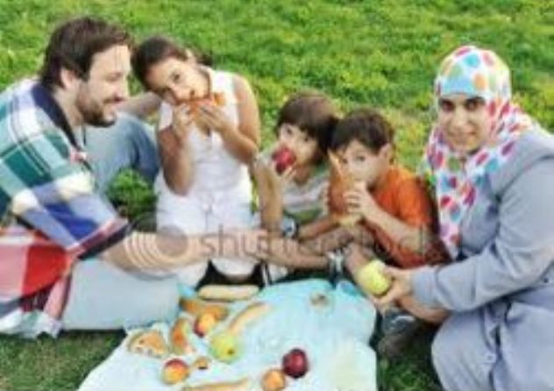

13.Исследование демографической ситуации в с.Отрадовка, Азовского района, Ростовской области

В состав Отрадовского сельского поселения входят:
- село Отрадовка,
- хутор Григорьевка,
- хутор Кульбакин,
- хутор Марков,
- хутор Мечетка,
- село Орловка,
- хутор Платоновка,
- село Советский Дар,
- хутор Сонино.
Общая численность населения | 2476 человек, в том числе:  работающих – 790 человек  пенсионеров – 950 человек  учащихся – 430 человек

Численность населения с. Отрадовка составляет 773 человека, 235 дворов. Некоторые проживают по две семьи в одном дворе, в основном это молодые семьи, которые живут с родителями, некоторые живут в Азове, Ростове и других городах, но прописаны в селе. Фактически в деревне проживает 644человека.
Изменение численности населения на январь 2008, 2009, 2010, 2011,2012 годов показано в таблице №1
Таблица №1
Как видно из данных, приведенных в таблице, демографическая ситуация моего родного села соответствует ситуации по всей стране и в том числе по Ростовской области. Причинами низкой рождаемости населения, помимо перехода семей на малодетность, стали материально-бытовые трудности, жилищные проблемы, низкий уровень жизни части населения, невысокий уровень оплаты труда, недостаточное качество оказания медицинской помощи, безработица на селе
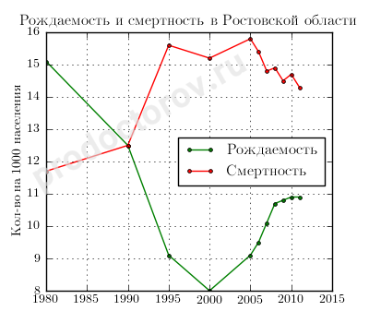
Из этого графика видно, что начиная с 2010 года идет повышение рождаемости и снижение смертности населения Ростовской области .Это еще раз подтверждает то, что материнский (семейный) капитал, как составная часть демографической политики, проводимой государством, является «стимулятором» для повышения рождаемости
Данные таблицы позволили мне построить лепестковую диаграмму, на которой мы видим, что количество родившихся в с .Отрадовка увеличилось в 2012 году по сравнению с 2008 годом.

В последнее время молодежь моего села редко заводит семьи и рожает второго-третьего ребенка. Семей с тремя детьми в Отрадовке всего пять. Кстати, сам я из многодетной семьи, у меня подрастают три младшие сестрёнки! И меня радует то, что за последние годы рождаемость все-таки набирает темпы и в 2012 году на свет появились уже 24 малыша. В основном это вторые дети в семьях, где уже подрастал малыш. И я считаю, что все-таки политика, проводимая нашим государством , а в частности выдача материнского капитала, дала свои результаты.

14. Блиц – опрос жителей села
1)На вопрос «сколько детей вы бы хотели иметь?»

20 человек ответили, что хотели бы иметь 2 ребенка, 8 человек три ребенка, 6 человек - одного ребенка и пять человек вообще не хотят иметь детей.

2) Может ли материальная поддержка государства оказать влияние на Ваше желание иметь больше детей?

На этот вопрос 21 человек ответили «нет», 18 человек ответили «Да»

3) Считаете ли вы материнский капитал серьезной поддержкой семье?

На этот вопрос 22 человека ответили утвердительно, 17-отрицательно и 2 человека ответили, что не знают.

4) С какими проблемами чаще всего сталкиваются молодые семьи в нашей стране?

В нашей стране жилищный вопрос стоит очень остро, и 17 человек это подтверждают, 11 респондентов считают, что слабая обеспеченность не позволяет иметь более одного ребенка, и лишь два человека считают слабой социальную поддержку государства .
5) Какой размер материнского капитала на ваш взгляд, будет оптимальным?
На этот вопрос 25 человек из опрошенных ответили, что хотели бы получить помощь от государства в виде квартиры или же в денежном эквиваленте, не менее двух с половиной миллионов рублей (чтобы улучшить жилищные условия)

15. Выводы.
- Государственная демографическая политика в России повторяет политику Западной Европы по преодолению демографического кризиса и существенно отличается от политики, проводимой в Зарубежной Азии.
- В результате новой государственной политики прирост населения за 2012 год вырос на 8,5 % по стране.
- В течение пяти лет рождаемость в с. Отрадовка выросла в 8 раз, в основном за счет вторых детей в семье.
- Материнский (семейный) капитал, как составная часть демографической политики, проводимой государством, является «стимулятором» для повышения рождаемости.
- Обеспечить рост численности нации можно только в комплексе, поднимая и экономику, и социальную сферу, а также качественно развивая инфраструктуру в стране.

16.Рекомендации.
Пути выхода из «демографической ямы»
- Улучшение здравоохранения
- Решение жилищной проблемы в масштабах всей страны.
- Значительный рост доходов каждой российской семьи.
- Возрождение в стране традиции здорового образа жизни.
- Усиление государственной поддержки семей, имеющих детей, включая поддержку семьи в воспитании детей
Если реализовать представленные основные позиции, то этого будет достаточно для коренного перелома в развитии демографической ситуации в нашей стране: от глубочайшего кризиса к нормализации положения и постепенному возрождению нации. И если начать действовать незамедлительно, то к 2050 году население России, по расчетам ученых, может вырасти до 160 миллионов человек. Думается, что этот показатель должен быть заложен как минимальная цель в наш главный национальный проект России - неуклонный рост числа ее здоровых, благополучных и счастливых граждан!

17. Литература .
1.Кирилл Данишевский Демографический кризис в России: оптимальные пути преодоления // Отечественные записки: журнал. — 2006. — № 2.
2.Сайт Института демографии Национального исследовательского университета «Высшая школа экономики» Демоскоп Weekly
3. Раздел «Демография» на сайте Росстата
4. В. Борисов. Демографическая ситуация в современной России
5.Осколкова О.Б. Государственная семейная политика в странах Европейского Союза. Краткий справочник М.: ИНИОН, 1995.
6.Чернова Ж.В. 2008. Семейная политика в России и Европе. СПб
7. Зверева Н.В., Елизаров В.В., Веселова И.Н. Основы демографии – М.: Высшая школа (Москва), 2004 г. – 374 с.
8.Бутов В.И. Демография – М.: Март, 2005 г. – 575 с.
9. Бондарская Г.А. "Изменение демографического поведения российских семей за 100 лет" / "Мир России", № 4 за 1999 год.
10. Интернет ресурсы:
www.catalog.fmb.ru - Страноведческий каталог “EconRus”
www.demographia.ru - Демографическая политика (В.П. Максаковский)
www.krugosvet.ru - Энциклопедия кругосвет.
demography.academic.ru

. Раздел «Демография» на сайте Росстата
www.demographia.ru - Демографическая политика (В.П. Максаковский)
Статистические данные взяты из похозяйственных книг Администрации Отрадовского сельского поселения

